УРОК 25,26
Задание : конспектировать, ответить на вопросы, Использовать интернет-ресурсы и учебник .В.А. Вильяминов .-М. «Просвещение»,
Выполненную работу сфотографируйте и отправляем на Zaitseva01.1958@mail.ru

, 20 г.
ВЛИЯНИЕ СОЛНЦА НА ЖИЗНЬ ЗЕМЛИ
1. Почему за циклом пятнообразования на Солнце тщательно наблюдают с Земли?
2. Наблюдения показывают неодинаковую скорость перемещения солнечных пятен, которая уменьшается при их удалении от экватора к полюсам Солнца. На рисунке 21.1 показано положение пятен в некоторый начальный момент (а) и через один оборот Солнца вокруг оси (б). Объясните причину данного явления.
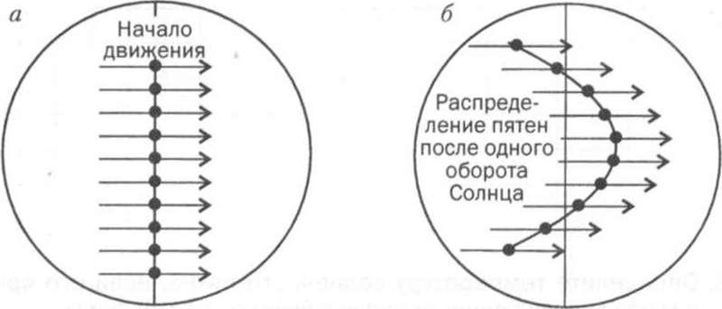
Рис. 21.1
3. В качестве характеристики пятнообразовательной деятельности на Солнце в астрономии используются числа Вольфа. Их подсчитывают по формуле ]А/ = к {10& + 0. где ^ — число групп пятен; ^ — общее число пятен на диске Солнца; к — инструментальный множитель. Используя рисунок 21.2, определите солнечную активность в числах Вольфа. Множитель к при подсчете принимается равным единице.
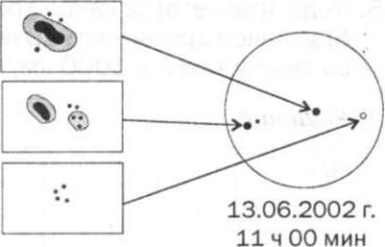
Рис. 21.2
Решение.
■
4. Определите среднюю продолжительность цикла солнечной активности, если известно, что с марта 1755 г. по октябрь 1996 г. прошло точно 22 цикла солнечной активности, считающихся от минимума чисел Вольфа.
Решение.
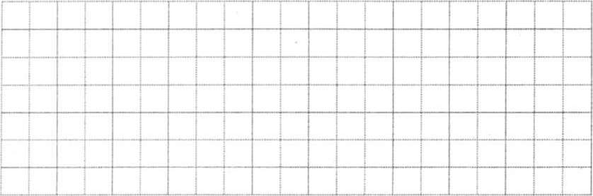

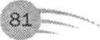
5. Подсчитайте: а) за ка кое время солнеч н ы й с ветдостигаетЗем л и; б)за какое время частицы корпускулярного потока, движущегося со скоростью V = 1000 км/с, достигнут Земли.
Решение.
б) |  |  |  |  |  |  |  |  |  |  |  |  |  | 1
 |  |  |  |  |  |  |  | 1
 |  |  |  |  |  |  |  | , 1

УРОК 26 , 20 г.

ОСНОВНЫЕ ХАРАКТЕРИСТИКИ ЗВЕЗД. СВЕТИМОСТЬ
1. Дайте определения понятиям.
Светимость звезды —
Видимая звездная величина —
Абсолютная звездная величина —
2. Дополнив рисунок 22.1 необходимыми буквенными обозначениями, выполните следующие задания:
а) введите понятие годичного параллакса:
-ЗДНС
небо
б) запишите формулы, по которым можно определить расстояния до звезд (в астрономических единицах и парсеках), если известен их параллакс:
Рис. 22.1
3. Запишите соотношения между единицами:
а) 1 пк = св. лет;
б) 1 пк = а. е.;
в) 1 пк = км.
4. Почти одновременно в Германии, России и Англии ученые определили годичный параллакс одних и тех же звезд. Определите расстояние до этих звезд (в парсеках и световых годах).
Название звезды | Годичный параллакс | Исследователь, годы определения параллакса | Расстояние до звезды
Название звезды | Годичный параллакс | Исследователь, годы определения параллакса | ПК | св. лет
61 Лебедя | 0,296" | Ф. Бессель, 1837-1838
а Лиры (Вега) | 0,123" | В. Струве, 1835-1837
а Центавра (Толиман) | 0,754" | Т. Гендерсон, 1833-1839
5. Какое предельное расстояние до звезд можно определять методом параллакса, если современная астрономическая аппаратура позволяет измерять угол до 0,001"? Решение.
я——г
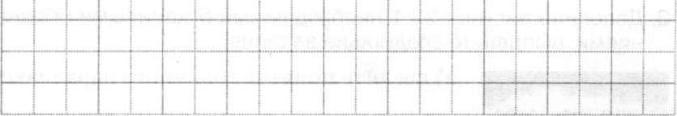
6. Зная видимую звездную величину (т) звезд и пользуясь данными, указанными в задании 4, определите их абсолютные звездные величины (М) и светимость ((.).
Название звезды | т | м
61 Лебедя | 5,22
а Лиры (Вега) | 0,03
а Центавра (Толиман) | -0,27

